GUÍA DE LENGUAJE

Nombre: | Curso: 4°A | Fecha: semana N° 8
¿QUÉ APRENDEREMOS?
Objetivo (s): OA 6 Leer independientemente y comprender textos no literarios (instructivo, cartas, relatos históricos, instrucciones, libros y artículos informativos, noticias, etc.) para ampliar su conocimiento del mundo y formarse una opinión: extrayendo información explícita e implícita.
Contenidos: textos no literarios- instructivo.
Objetivo de la semana: Demostrar comprensión de un texto no literario como “El instructivo” para entretenerse y ampliar su conocimiento del mundo, observan su estructura y función de sus partes.
Habilidad: Comprender

¿Qué necesito saber?
Para comenzar necesitas saber de qué se trata la habilidad de comprender y qué entendemos por textos no literarios

Entonces: Comprender es la capacidad de entender lo que se lee, tanto en referencia al significado de las palabras que forman un texto como con respecto a la comprensión global en un escrito.

​Un texto no literario es un texto cuyo propósito principal es transmitir información, con un lenguaje claro y objetivo de la vida real. A diferencia de los textos literarios, no tienen los mismos elementos narrativos y ficticios.

A diferencia de los textos literarios, los textos no literarios carecen del objetivo estético. En su mayoría tiene intencionalidad expositiva o informativa.

En esta clase conoceremos y trabajaremos: LOS TEXTOS INSTRUCTIVOS…

¿Qué es un instructivo?
Es un texto que tiene como propósito orientar los procedimientos en forma detallada, clara y precisa sobre como accionar algún aparato o sistema dividiéndose en la lista de elementos o materiales requeridos en los procedimientos en sí, desarrollando las instrucciones.

Ejemplos: receta, manuales de uso, manuales para armar objetos, etc.

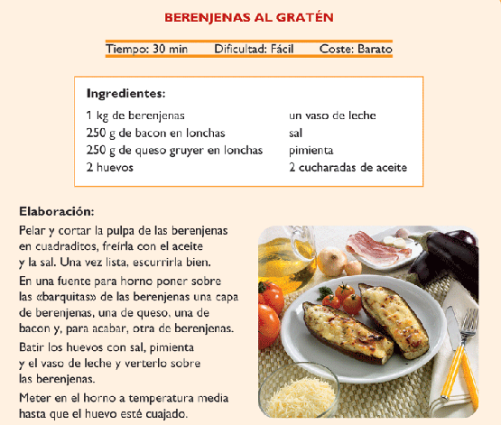

Algunos ejemplos de textos instructivos: observa con atención, puedes reconocer algún texto instructivo y darte cuenta que están en nuestra vida cotidiana…

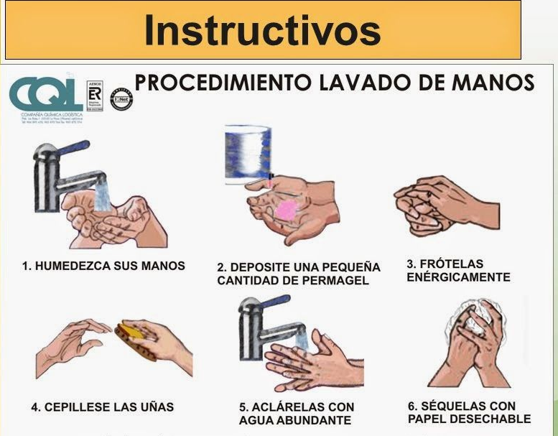

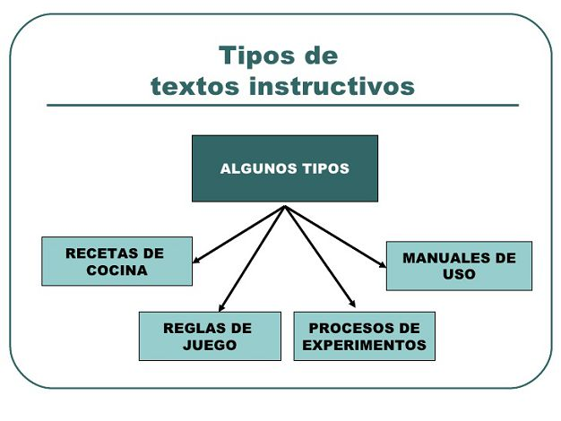

Estructura de los textos instructivos:
La finalidad de este tipo de texto es regular el comportamiento del receptor dirigido, enseñando, ordenando o aconsejando realizar determinadas acciones.

Elementos fundamentales en los instructivos son:
- Presentación: tiene que ver con la finalidad del texto.
- Procedimiento: se refiere a las instrucciones
- Explicación: explica cómo elaborar algo a partir de elementos y procesos, dividiéndose en la lista de elementos o materiales a usar.
- Imágenes: en algunos textos podemos ir viendo el paso a paso a través de imágenes y/o de los materiales a usar y/o del producto finalizado
Ejemplos:

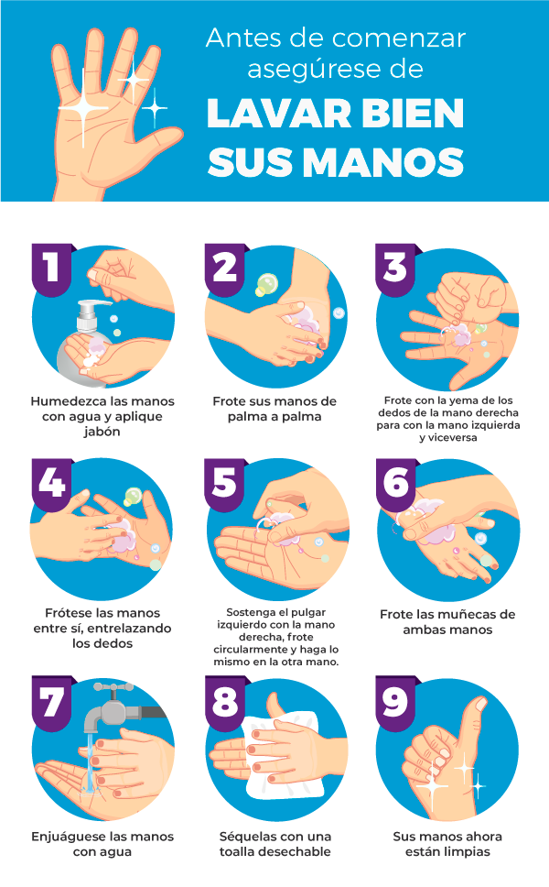

Instructivo:

Imagen del procedimiento

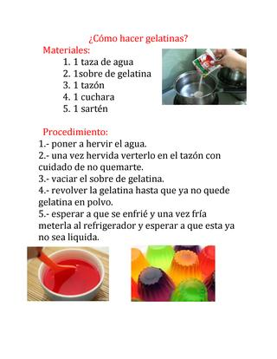
Materiales o elementos a necesitar

Explicación del paso a paso

Receta:

Imagen del producto final
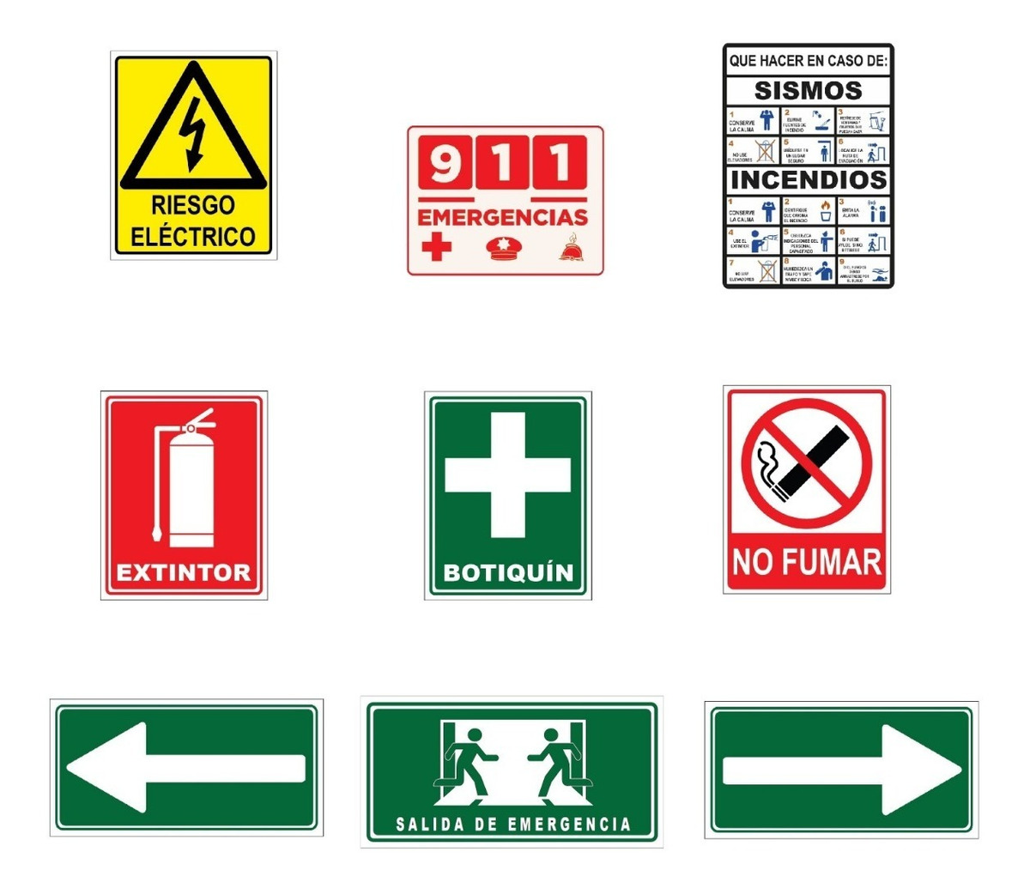

Normativos

¡Ahora debes aplicar lo aprendido!
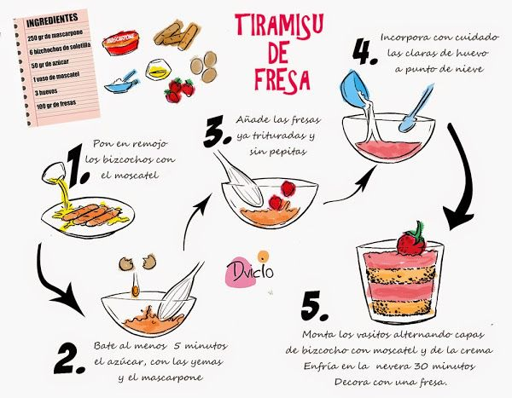
- Observa la siguiente imagen y contesta las siguientes preguntas.

- ¿Qué tipo de texto es?
______________________________________________________________________________________________________________________________________________

- ¿Cuál es título del instructivo?
______________________________________________________________________________________________________________________________________________
- ¿Cuáles son las características que tiene este tipo de texto instructivo? (componentes) Fíjate en el modelo de más arriba.
______________________________________________________________________________________________________________________________________________

- Seguimos trabajando con la última imagen y completa los cuadros reconociendo los componentes del texto instructivo

Titulo

Lista de materiales/ ingredientes

Instrucciones

Imágenes

Selecciona 2 y escribe que representan

Actividad Final: Ticket de salida.
- Observa las siguientes imágenes y encierra de color rojo los textos instructivos que puedas identificar.
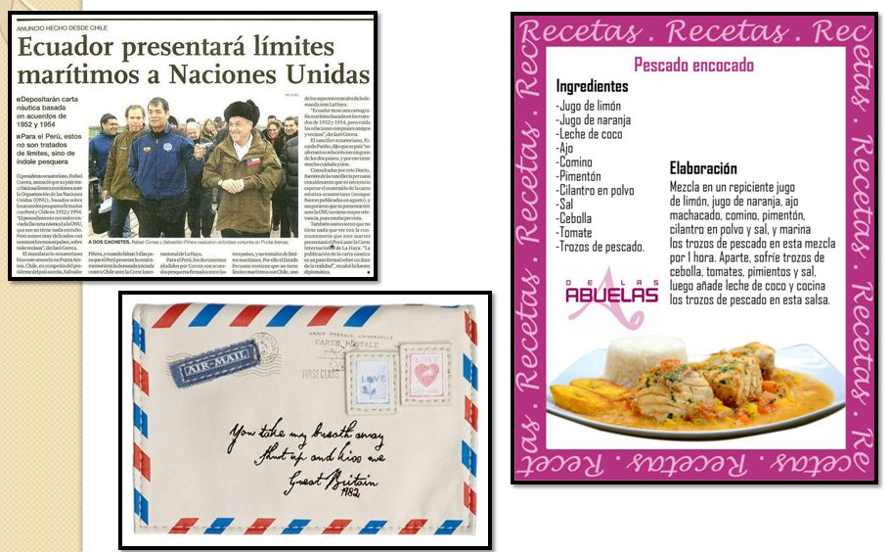
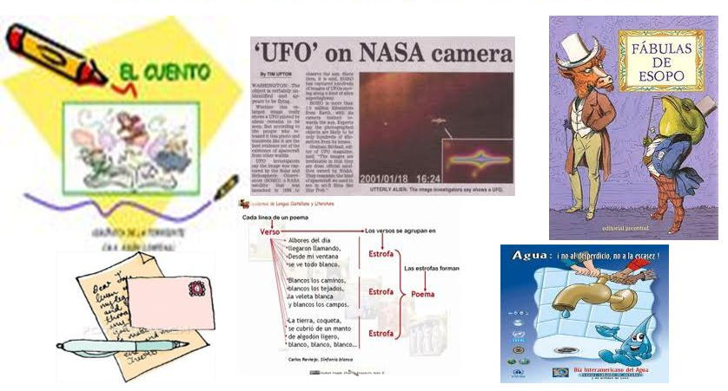
- Lee atentamente las siguientes preguntas y encierra la alternativa correcta:

- ¿Cuál es el propósito de los Textos Instructivos?  - Entretener  - Informar  - Convencer  - Realizar una determinada acción | - ¿Cuáles son los elementos que contienen los Textos Instructivos?  - Presentación-procedimiento-explicación- imágenes  - Inicio-desarrollo-desenlace  - Titulo-ingredientes-preparación  - Titulo-bajada-cuerpo-ilustración
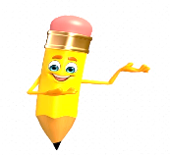
¿Para qué te sirven los Textos Instructivos, entrega dos fundamentos?
______________________________________________________________________________________________________________________________________________
TOMA UNA FOTO DEL TICKET DE SALIDA Y ENVIALO A TU PROFESORA whatsapp+56933557783

